**TUGAS UTS GAME DESIGN DOCUMENT**

**SKY HIGH**



**Disusun Oleh:**

Algeori Wira Wahyu Hidayat (V3920006) (Programming)

Ardianita Fauziyah (V3920009) (Proyek Manager)

Elya Kumala Fauziyah (V3920020) (Programming)

Hemalia Aisyah Putri (V3920025) (Desain)

Linda Ramawati (V3920033) (Desain)

**PROGRAM STUDI INFORMATIKA**

**FAKULTAS MATEMATIKA DAN ILMU PENGETAHUAN ALAM**

**UNIVERSITAS SEBELAS MARET**

**SURAKARTA**

**2021**

# Product Spesifications

## Judul Game

Judul game yang kami buat adalah Sky High

## Latar Belakang Pembuatan Game

 Latar Kami membuat game ini karena terinspirasi dari game flappy bird. Flappy bird memiliki ciri khas yaitu pada controllernya ditekan agar dapat terbang lebih tinggi dan disertai pat melewati rintangan yang menghadangnya. Game tersebut mudah ketika dimainkan sehingga kelompok kami ingin membuatnya.

# Game Overview

## Genre game

Genre dari game Sky High adalah Arcade

## Target Pemain

Target pemain dari game Sky High adalah Anak-anak dan Remaja

## Dekripsi game

Awalnya player akan bersiap di posisi start. Kemudian player akan mulai bergerak dengan menggunakan keyboard up dan down untuk menaik turunkan player agar terhindar dari musuh. Dan surface game akan berjalan terus ke kanan secara otomatis disertai dengan gerakan playernya yang otomatis ke kanan. Apabila dalam perjalanan menuju finish player menabrak atau kalah dari musuh maka player akan mati. Dalam permainan, player akan diberikan 1 nyawa atau tulang. Jika player mati, maka nyawa akan berkurang. Player yang telah menyelesaikan misi atau telah sampai di garis finish akan mendapatkan reward.

## UI Map (Navigation Menu)

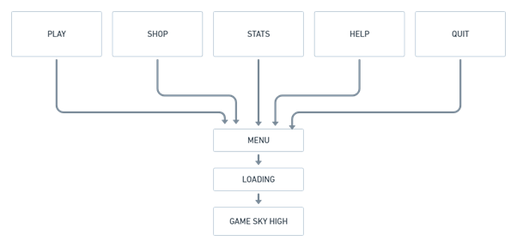

# GamePlay and Mechanic

## Win/Lose Condition

Permainan akan kalah jika bertabrakan dengan benda yang mana bukan memiliki keuntungan untuk kucing dan pada saat menang jika kucing memakan kotak hijau akan mendapatkan kekuatan.

## Movement

Pergerakan menggunakan Gerakan Cursor (Navigation Key)

# Story Board

Untuk ceritanya, user atau pemain akan menjadi salah satu karakter hewan dalam game. Untuk karakter inti atau karakter awal bernama Will. Didunia ini semua makhluk hidup diciptakan secara pasangan termasuk dengan hewan. Pada suatu hari Will bertemu dengan seseorang yang sangat cantik. Dari situ ada ketertarikan dari Will sampai terbawa mimpi dalam tidurnya. Ketika di rumah Will terus saja memikirkan nya. Ingin rasanya menemui sang pujaan hatinya tersebut, sampai suatu ketika dengan tekad yang kuat dan hati tak gentar ia menjelajah semua wilayah serta melewati berbagai rintangan untuk menemui dan menjalankan hari demi hari bersama idaman hatinya tersebut. Di permainan Sky High ini menyuguhkan perjuangan penuh Will untuk menemui sang pujaan. Selain menghadapi musuh, dalam perjalanan ia juga harus mendapatkan kekuatan agar tetap bertahan dengan mengambil atau memakan makanan yang ia lewati.

# Level

Pada level nanti player akan disuguhi berbagai rintangan yang semakin naik level tantangan atau musuh akan bertambah dengan jarak yang semakin dekat antara bagiannya jadi nanti akan semakin sulit. Selain itu, jarak lintasan dari start ke finish juga akan ditambah atau diperpanjang sedikit demi sedikit setiap kenaikan level.

# Artificial Intellligence (AI)

AI dalam game SkyHigh ini adalah si player dapat mengenali yang dia sentuh itu musuh atau obstacle. Ketika menyentuh musuh dan obstacle yang tidak sesuai maka akan game over.

# Art

Pada tampilan game

Pada tampilan game ada menu awal yang mana ada menu play, shop, stats, help, dan quit. disini terdapat icon nya dan gambar playernya

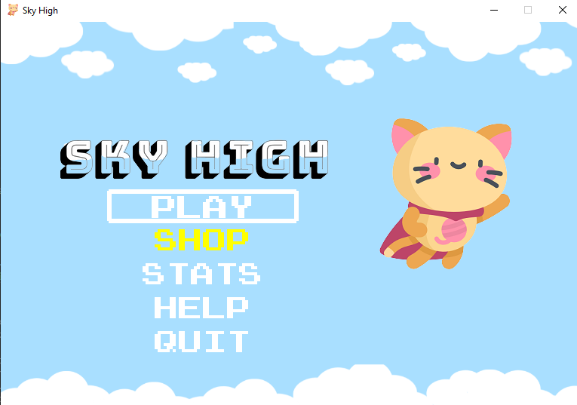

Saat bermain terdapat kotak game nya dan disisi kanan ada stats yang mana merupakan nyawa dari player yang berkurang seiring dengan berkurangnya gambar, ada score, ada shield, ada coin

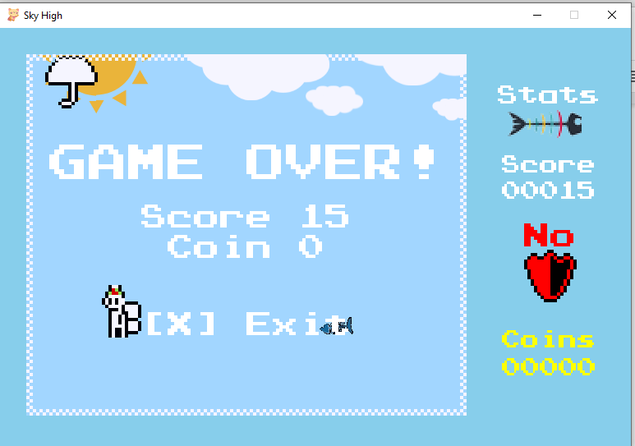

Pada sound effect

terdapat sound effect saat game dijalankan, saat menghantam musuh, saat memilih shop



Pada image

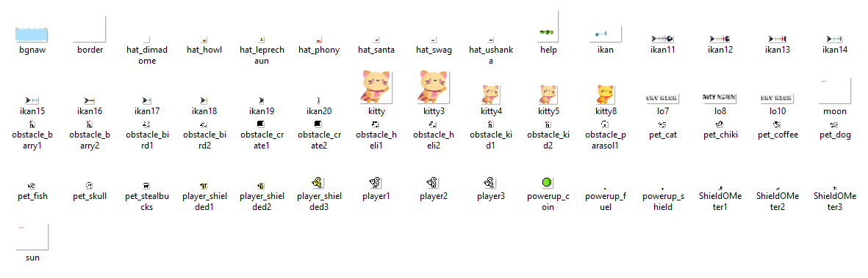

Pada font

